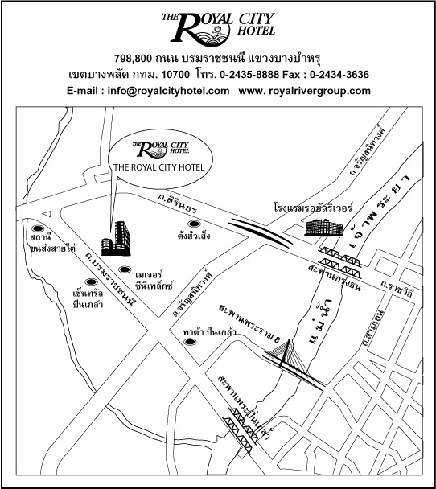
แผนที่ สถานที่จัดประชุม

